

人文与管理学院管理实验中心
2022-2023学年建设方案

人文与管理学院
2023年3月

目录
一、项目建设背景 3
二、项目建设分析 3
（一）必要性 3
（二）可行性 4
（三）解决重大需求 4
三、项目建设目标 5
四、项目建设内容 6
（一）数字企业数据分析与智能决策平台 6
（二）智慧商业企业虚拟对抗平台 7
六、预算效益 8
七、预算经费 10

项目建设背景
人文与管理学院管理实验中心目前承担市场营销、财务管理、工商企业管理等几个专业的实验实训课程，其中市场营销专业为省级一流本科专业，目前共建有12个实验室，其中一个为本学期新建实验室目前正在施工中，预计2023年4月完工。但是人文与管理实验中心存在整体环境较差、设备相对落后的现状，所以需要进一步对管理实验中心进行优化建设。
随着新一轮科技革命和产业变革孕育兴起，互联网、大数据、云计算、人工智能、区块链等数字技术日新月异，以数据资源为重要生产要素、以全要素数字化转型为重要推动力的数字经济蓬勃发展，数字经济领域就业加速增长，新就业形态不断涌现。
因此，要想推动数字经济可持续发展，强化市场规模增长内生源动力，就必须突破现时困境，不断加快建设人才培养体系，为产业发展提供坚实支撑。在日新月异的数字经济时代，高校需要抓紧培养适应当今数字经济发展所需的“专业化、实务化、数字化”的复合应用型创新人才。

二、项目建设分析

（一）必要性
随着新一轮科技革命和产业变革，以新技术、新产业、新模式为特征的新经济快速发展，产业跨界融合现象日益显现，《十四个五年规划和2035年远景目标纲要》提出，要加快数字化发展,打造数字经济新优势，推进产业数字化转型,加快数字社会建设步伐，营造良好数字生态，建设数字中国。对高校而言，尤其要关注新经济、新技术、新基建等带来的前沿性人才需求以及数智时代所带来的教学模式变革，特别是在数智化浪潮下，交叉领域人才需求增加，对人才掌握相应领域的专业知识水平提出了更高要求，人才供给侧改革势在必行。
人文与管理学院一直重视实践教学在人才培养中的关键作用，其中，市场营销专业为山东省一流本科专业建设点和校级特色专业，专业积极拥抱“大智移云区物”等新技术，将财务共享云计算、大数据等内容融入专业课程体系，一直紧密围绕国家产业发展政策指引、企业经营实践和管理技术更新不断升级。但在新时期、新商业、新技术环境条件下，现有实践教学项目及体系，难以支撑培养合格的、具备数字化思维的各领域的管理人才，成为院校商科专业发展必须解决的短板。
通过产教融合建立健全实验项目，以满足新旧动能转换、区域经济转型需求是新时期下商科专业建设的必然选择。

（二）可行性
全面落实立德树人根本任务，以新时代创新型人才需求为导向，以培养德智体美劳全面发展的社会主义的建设者和接班人为出发点，助力具有专业水平和创新创业能力相融合的国际视野、高素质复合型经济管理人才培养。将工商管理、国际贸易等专业理论知识与技能和创新思维与创新创业能力、职业道德和素养有机融合，促进专创融合、科创融合、产教融合、思创融合，运用虚拟仿真、项目化教学方式，能够全景呈现一个企业从建立之初到稳定运行的全过程，激发学生学习与理解商业运作的问题与法则。协同中心收集了众多中外真实企业的环境数据与运营数据，真实演练创业过程。通过教学、训练、比赛，检验学生创新创业理论素养，引入模拟仿真创业环境，检验商业理论知识储备和创业综合技能。运营真实企业，真正做到虚实结合、专创融合。同时，可量化数据客观评价学生的创新创业理论素养、创业潜力和创业项目。中心建设能够丰富创新思维与创业基础、管理型财务管理与财务数据分析、工商管理与企业运营、市场营销与新零售运营、国际经济与贸易等课程的实践内容，进一步加强了课程实验和专业实践教学环节建设，提高实践教学环节的比重，为本校的多学科和多课程融合实践提供良好的平台。综上分析项目是可行的。

（三）解决重大需求
推动“新商科”人才培养模式变革，建设虚拟仿真、项目化“金课”
通过新商科建设，推动人才培养模式改革，实现有效的“融合”和“跨界”是必然趋势。人才培养满足未来产业需求的典型特征就是交叉融合，培养“跨界”人才，要求学生除了具备传统相关领域知识外，还要具备数据分析能力、IT技术应用和思维能力以及跨界决策能力等。融合虚拟仿真技术和项目化、情境化教学方式，打造学生乐学、教师易教的“金课”课堂。
学院目前缺乏具备多学科交叉“两性一度”要求，又侧重学生基础学科训练的综合平台
基于学院办学特色，面对日益变换的商业环境和不断更迭的信息技术，亟需建设在学生学情基础上，既侧重基础实践训练，又具有多学科交叉环境下符合“两性一度”的综合平台。
亟需引进先进学科建设标准和双语课程资源
引入先进的创新创业标准和课程资源，基于真实大数据运算并综合求优得出结果的初创企业设立与运营环节，学生可以从中持续地通过分析信息、做出决策并应对相应的后果来解决模拟运营中所出现的问题，涉及组织运维，人资管理、营销管理、财务管理、生产管理五个方面，全面涵盖了经济、管理、法律，金融等实际商业世界中方方面面的知识。

三、项目建设目标
根据国家创新发展战略和数字经济发展要求，紧盯产业转型升级方向和区域经济人才要求，解决平台建设低使用、高维护、难实施、难复制、无成果的问题，依托国际交流学院学科特色，打造融产业链逻辑、人才培养逻辑、企业经营逻辑，分析问题和解决问题思维、创新创造思维于一体的智慧企业管理创新协同中心建设。
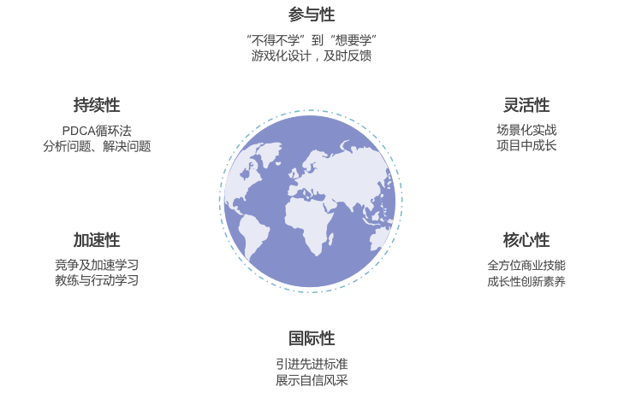

四、项目建设内容
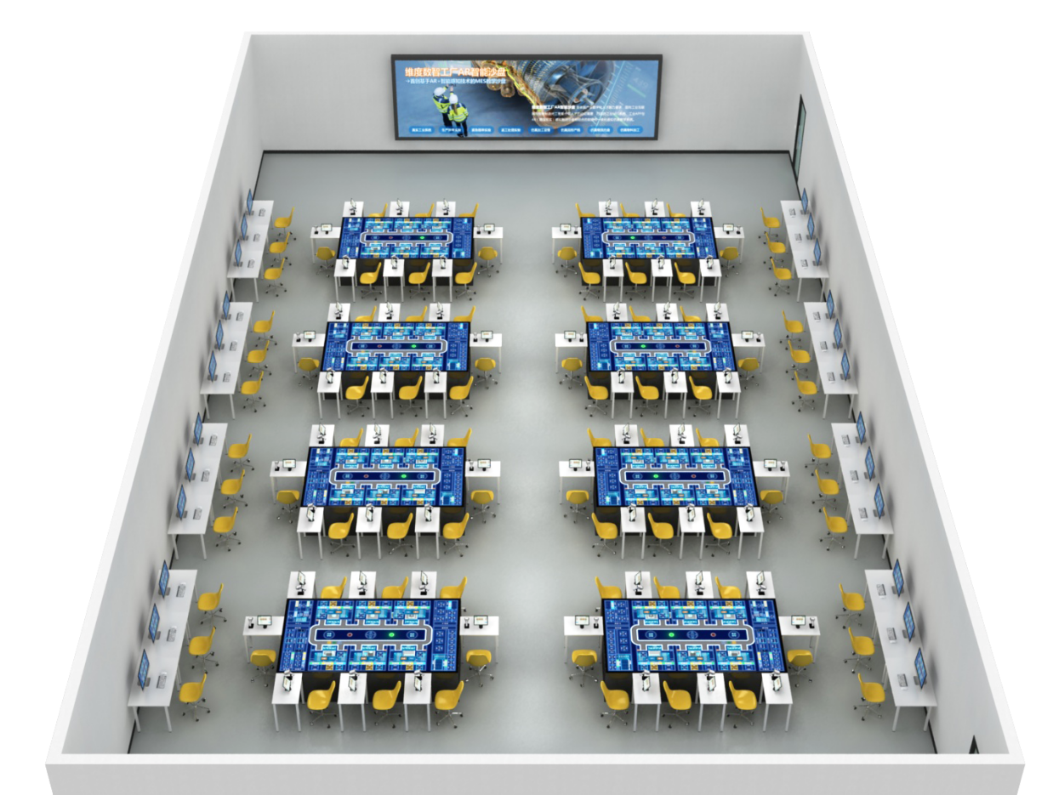

（一）数字企业数据分析与智能决策平台
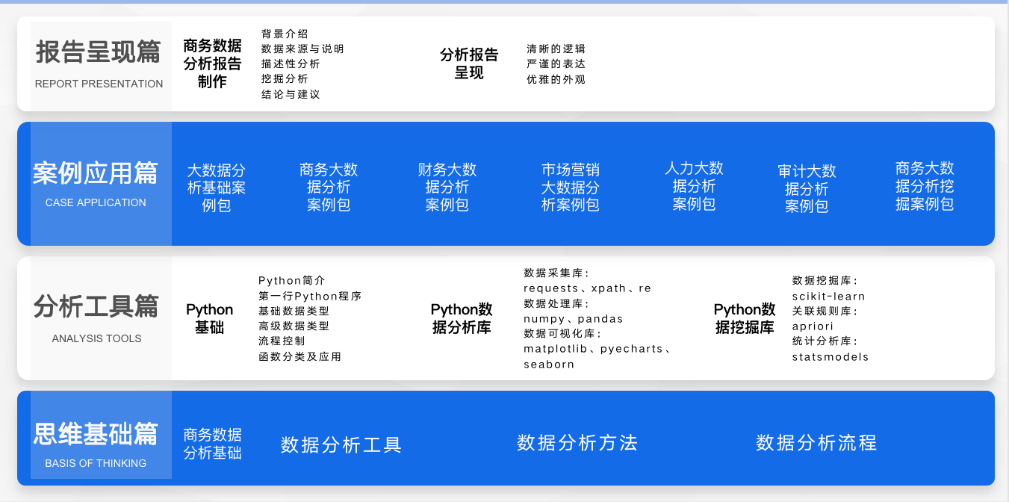
平台包含数字企业数据分析理论知识讲解、数字企业数据分析工具应用、数字企业数据分析案例三个部分。学生通过课程学习，了解数字企业数据的概念和基础、数字企业数据分析的流程、掌握通用性数据分析工具Python。案例涵盖结果监控、问题诊断性、辅助决策、预测分析四个大类。分析场景包含市场分析、客户价值分析、供应链分析、财务数据分析、营销预测、回归分析、关联分析、文本分析等。
各商科专业可从平台中“数字企业经营分析基础+专业案例”的方式形成《Python大数据分析基础》、《商务大数据分析》、《财务大数据分析》、《人力资源大数据分析》、《市场营销大数据分析》、《商务大数据挖掘》等多门课程，灵活授课，循序渐进的教学设计，让学生形成大数据思维，提升数据分析工具应用能力，学习业务分析思路和方法，培养懂专业、懂技术、懂管理的专业型创新型发展型人才，未来有更广阔的发展空间。
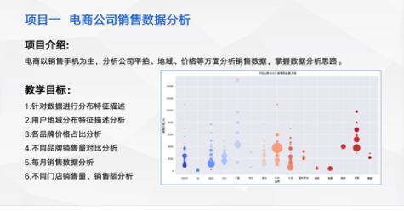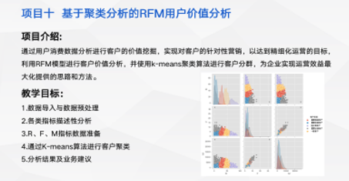

（二）智慧商业企业虚拟对抗平台
基于零售企业真实数据的大数据分析结论，采用非特例数据（排除行业特例），以绝大多数零售企业数据为原型，建立科学的数据模型与算法，通过虚拟仿真平台还原市场环境，以企业为单位进行对抗竞争，并根据企业执行效果与执行情况动态调整市场竞争环境；基于科学的分析方法，内置超过10个企业决策模型，超过90个博弈对抗点，根据学生训练过程中成百上千种决策结果，智能化的生成虚拟仿真业务数据。
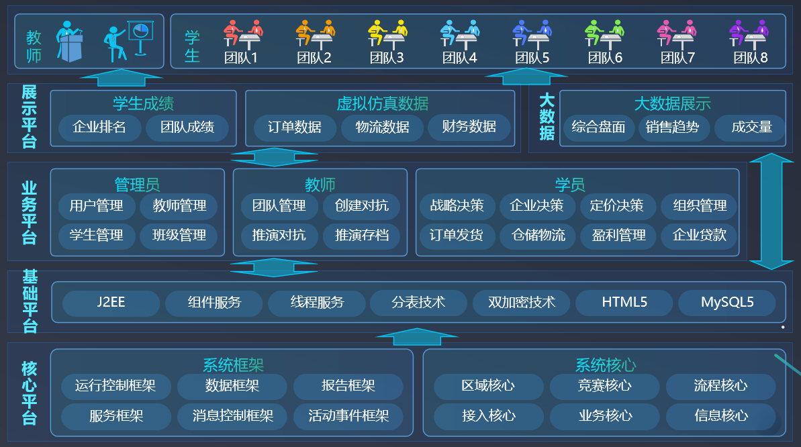
平台涵盖全渠道营销，包含4个线上渠道、4个线下渠道，每场推演可容纳8家企业同时围绕全渠道展开博弈对抗，同时新零售虚拟仿真市场围绕新零售推演进行全渠道的市场数据动态变化。
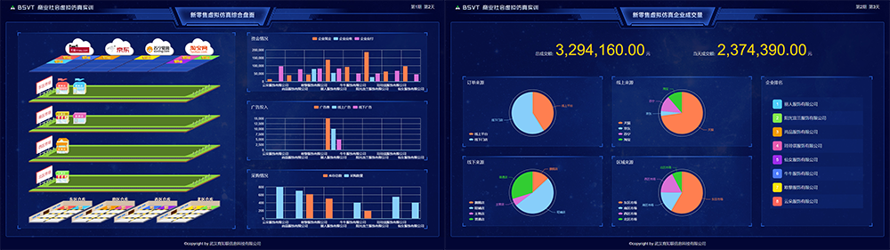
平台从数据层面和业务层面共同驱动的对实训教学全要素、多维度、系统化的创新与变革，还原了交易活动中的商业关系、利益关系、组织方式、经营形态、零售产出以及经营理念等。

六、预算效益
本项目建成后，可成为高校集教学、实验、实训、科研、竞赛等功能于一体的实境虚拟仿真实验中心，使学生不出校门就可以通过该中心进行实习、实训、竞赛。不仅可以为专业学习建立良好的基础，还可以巩固所学知识的系统性认识，更重要的是培养学生的动手能力，达到从理论到实践、从知识向能力、从技能到应用的转化。
通过项目建设，对传统实践教学模式进行创新升级，实现专业教学的生动性、趣味性、互动性和自主性，推动“新商科”人才培养模式变革，建设虚拟仿真、项目化“金课”

人文与管理学院
2023年3月

七、预算经费
序号 | 设备名称 | 单位 | 数量 | 单价  （万元） | 金额  （万元） | 备注
1 | 数字企业数据分析与智能决策平台 | 套 | 1 | 26 | 26 | 参加大学生科技节比赛  参加技能兴鲁比赛  共同开发教材
2 | 智慧商业企业虚拟  对抗平台 | 套 | 1 | 23 | 23 | 参加大学生科技节比赛
3 | 学生桌椅 | 套 | 60 | 0.06 | 3.6 | 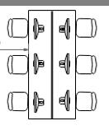
4 | 计算机 | 台 | 60 | 0.5 | 30 | 联想启天PC/M437-A478(I5-10500/8G/1T+256G/无光驱/2G独显/无WIFI/云教室/WIN11) 23.8
5 | 服务器 | 台 | 1 | 3 | 3 | 戴尔服务器R740/4210R/16G/480GSSD/4TSAS*2/H750/750W*2/导轨
6 | 投影仪幕布 | 套 | 1 | 2 | 2 | 爱普生（EPSON） 投影仪办公商用会议 教育培训 高清高亮度手机同屏无线投影机 CB-2155W【5000流明 高清】
7 | 交换机 | 台 | 2 | 0.3 | 0.6 | 华三S5048PV3-EI 48口 千兆
8 | 机柜 | 台 | 1 | 0.5 | 0.5 | 服务器机柜
9 | 空调 | 台 | 2 | 1 | 2 | RF12WQ/NhB-N3JY01(含管) 顶，5匹柜机
10 | 环境改造 | 宗 | 1 | 30 | 30 | 含静电地板、文化墙、综合布线、吊顶装饰
 | 合 计 |  |  |  | 120.7

